Федеральное государственное бюджетное образовательное учреждение высшего
образования
«Чувашский государственный университет им. И.Н. Ульянова»
Кафедра вычислительной техники

Лабораторная работа №4
Классический криптографический алгоритм DES

Выполнил: Тихонов А. В.
студент группы ИВТ-42-23
Проверил:
Ковалев. С. В.

Чебоксары, 2026
Цель работы

Целью работы является знакомство с классическим криптографическим алгоритмом DES и его работой в режиме ECB.

Индивидуальное задание.

В данной лабораторной работе необходимо программно реализовать алгоритмы шифрования и дешифрования DES в режиме ECB. Различные индивидуальные задания не предусматриваются. Язык программирования студент выбирает самостоятельно.

Функция шифрования.

1. Подготовка текста (Padding)
Если ваш текст не делится ровно на блоки по 8 байт, в конец добавляются недостающие байты). К примеру, если не хватает 3 байт, дописываются три байта со значением 0x03.
2. Генерация 16 «подключей»
Из вашего одного исходного ключа создаются 16 разных мини-ключей (по одному на каждый раунд шифрования). Для этого ключ делят пополам, циклически сдвигают биты в каждой половине на каждом шаге и выбирают из них нужные биты с помощью специальных таблиц-перестановок (PC1 и PC2).
3. Начальная перестановка (IP)
8 байт входящего блока данных перемешиваются по строго заданной таблице (IP).
4. Основной цикл: 16 раундов (Сеть Фейстеля)
Блок из 64 бит делится на две равные части: Левую (L) и Правую (R) по 32 бита.
В каждом из 16 раундов с правой половиной (R) происходит магия:
- Расширение (E): 32 бита превращаются в 48 бит путем дублирования некоторых бит.
- Сложение с ключом (XOR): Эти 48 бит складываются с мини-ключом текущего раунда.
- S-блоки (Замена): 48 бит разбиваются на 8 групп по 6 бит. Каждая группа отправляется в свою табличку-матрицу (S-блок) и превращается в 4 бита.
- Перестановка (P): Полученные 32 бита снова перемешиваются.
- Сложение и сдвиг: Результат складывается (XOR) с Левой половиной (L). После этого Левая и Правая половины меняются местами и переходят в следующий раунд.
5. Финальная перестановка (IP−1)
После 16 раундов левая и правая половинки соединяются вместе и биты перемешиваются в последний раз (операцией, обратной начальной перестановке). На выходе получается зашифрованный блок.
Как происходит расшифровка?
Алгоритм расшифровки абсолютно идентичен шифрованию. Единственное отличие — 16 мини-ключей применяются в обратном порядке (от 16-го к 1-му).

ГСА
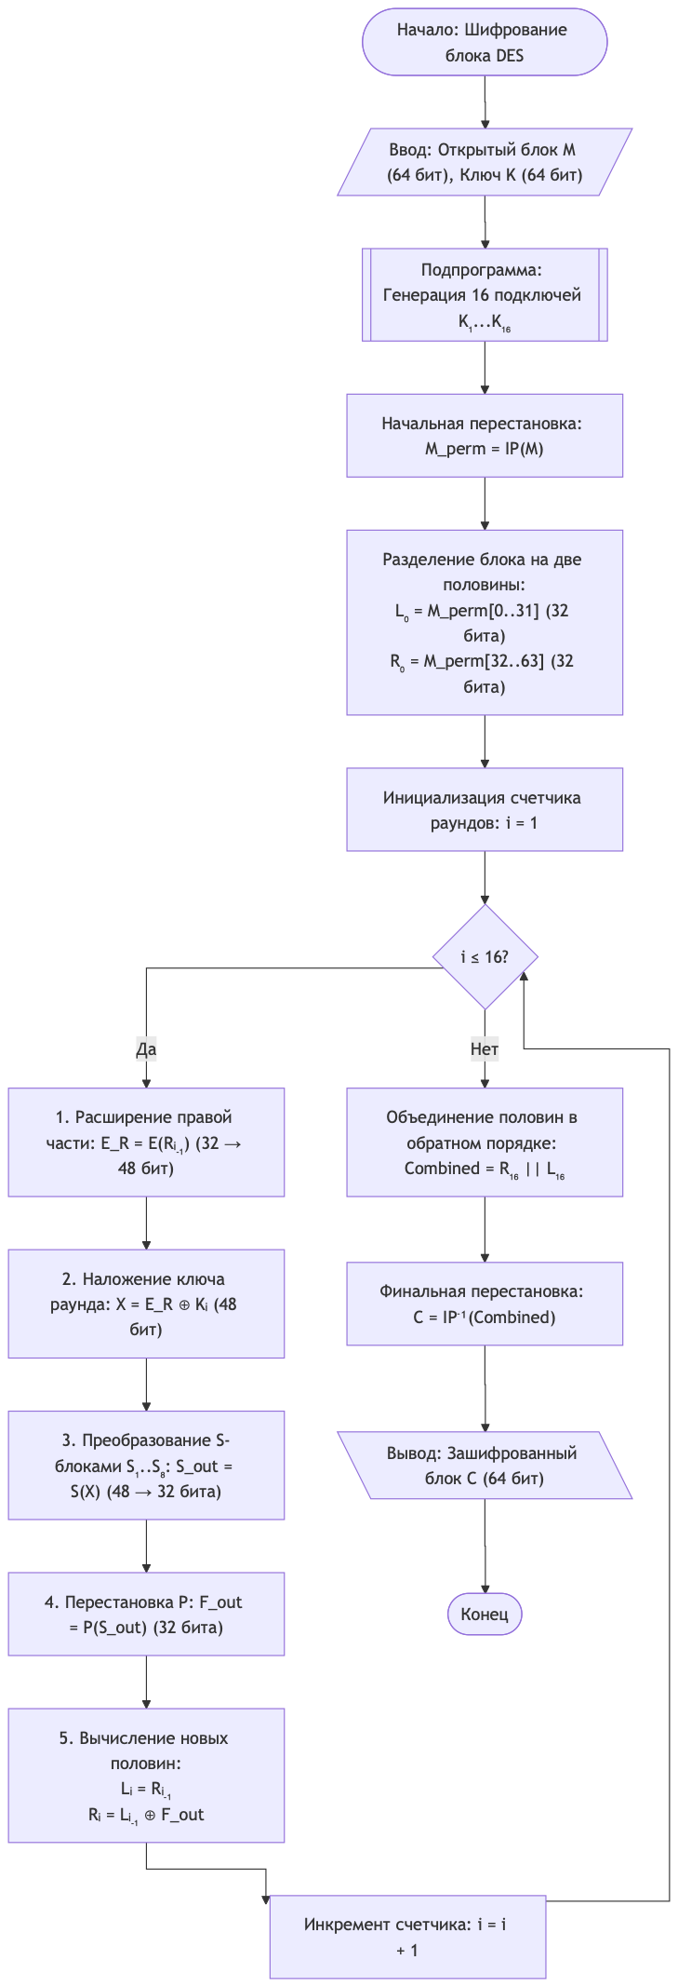
Основная программа
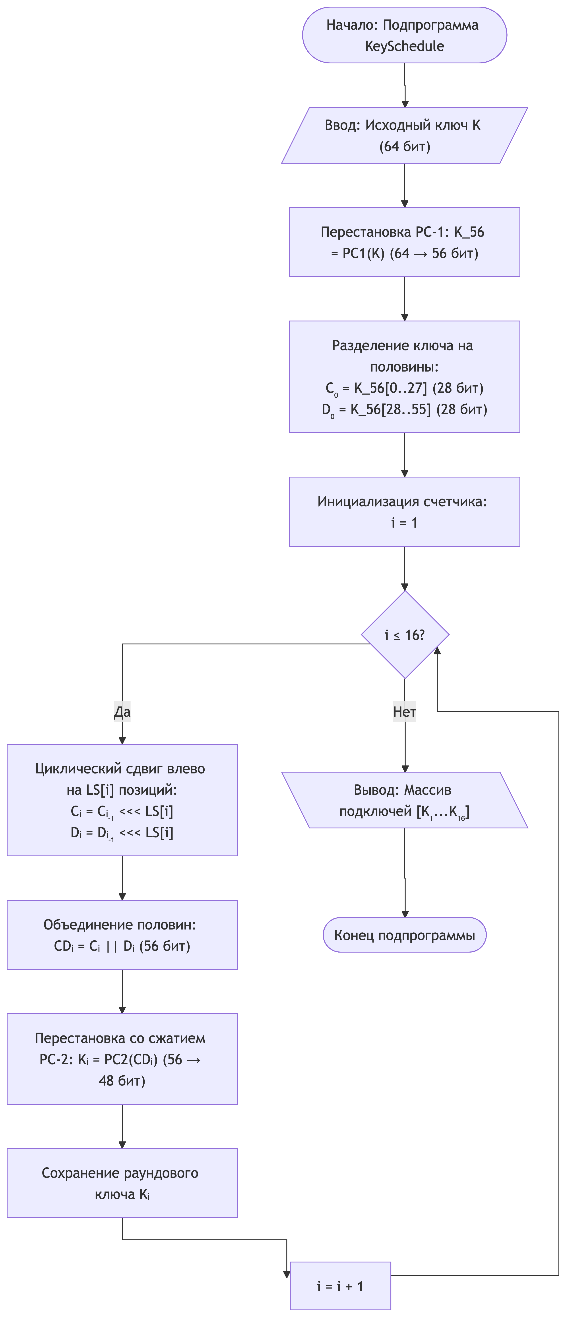
Подпрограмма генерации ключей

package main

import (
"bufio"
"errors"
"fmt"
"os"
"strings"
)

type BitArray struct {
bits []bool
}

func NewBitArray(size int) *BitArray {
return &BitArray{bits: make([]bool, size)}
}

func NewBitArrayFromHex(hexStr string) *BitArray {
ba := &BitArray{}
ba.FromHex(hexStr)
return ba
}

func (ba *BitArray) Size() int {
return len(ba.bits)
}

func (ba *BitArray) Get(index int) bool {
if index >= len(ba.bits) {
return false
}
return ba.bits[index]
}

func (ba *BitArray) Set(index int, value bool) {
if index < len(ba.bits) {
ba.bits[index] = value
}
}

func (ba *BitArray) Flip(index int) {
if index < len(ba.bits) {
ba.bits[index] = !ba.bits[index]
}
}

func (ba *BitArray) XOR(other *BitArray) *BitArray {
maxSize := len(ba.bits)
if len(other.bits) > maxSize {
maxSize = len(other.bits)
}
result := NewBitArray(maxSize)
for i := 0; i < maxSize; i++ {
result.Set(i, ba.Get(i) != other.Get(i))
}
return result
}

func (ba *BitArray) Substring(start, length int) *BitArray {
result := NewBitArray(length)
for i := 0; i < length && (start+i) < len(ba.bits); i++ {
result.Set(i, ba.bits[start+i])
}
return result
}

func (ba *BitArray) Concatenate(other *BitArray) {
ba.bits = append(ba.bits, other.bits...)
}

func (ba *BitArray) CyclicLeftShift(positions int) {
if len(ba.bits) == 0 {
return
}
positions %= len(ba.bits)
newBits := make([]bool, len(ba.bits))
for i := 0; i < len(ba.bits); i++ {
newBits[i] = ba.bits[(i+positions)%len(ba.bits)]
}
ba.bits = newBits
}

func (ba *BitArray) FromHex(hexStr string) {
ba.bits = make([]bool, 0, len(hexStr)*4)
for _, c := range hexStr {
var value int
if c >= '0' && c <= '9' {
value = int(c - '0')
} else if c >= 'A' && c <= 'F' {
value = int(c - 'A' + 10)
} else if c >= 'a' && c <= 'f' {
value = int(c - 'a' + 10)
}

for i := 3; i >= 0; i-- {
ba.bits = append(ba.bits, ((value>>i)&1) == 1)
}
}
}

func (ba *BitArray) ToHex() string {
var sb strings.Builder
for i := 0; i < len(ba.bits); i += 4 {
value := 0
for j := 0; j < 4 && (i+j) < len(ba.bits); j++ {
bitVal := 0
if ba.bits[i+j] {
bitVal = 1
}
value = (value << 1) | bitVal
}
sb.WriteString(fmt.Sprintf("%X", value))
}
return sb.String()
}

func (ba *BitArray) ToBinary() string {
var sb strings.Builder
for _, bit := range ba.bits {
if bit {
sb.WriteRune('1')
} else {
sb.WriteRune('0')
}
}
return sb.String()
}

func (ba *BitArray) Print() {
fmt.Println(ba.ToBinary())
}

// ==========================================
// Структура DES
// ==========================================

var (
IP = [64]int{
58, 50, 42, 34, 26, 18, 10, 2,
60, 52, 44, 36, 28, 20, 12, 4,
62, 54, 46, 38, 30, 22, 14, 6,
64, 56, 48, 40, 32, 24, 16, 8,
57, 49, 41, 33, 25, 17, 9, 1,
59, 51, 43, 35, 27, 19, 11, 3,
61, 53, 45, 37, 29, 21, 13, 5,
63, 55, 47, 39, 31, 23, 15, 7,
}

IP_1 = [64]int{
40, 8, 48, 16, 56, 24, 64, 32,
39, 7, 47, 15, 55, 23, 63, 31,
38, 6, 46, 14, 54, 22, 62, 30,
37, 5, 45, 13, 53, 21, 61, 29,
36, 4, 44, 12, 52, 20, 60, 28,
35, 3, 43, 11, 51, 19, 59, 27,
34, 2, 42, 10, 50, 18, 58, 26,
33, 1, 41, 9, 49, 17, 57, 25,
}

E = [48]int{
32, 1, 2, 3, 4, 5,
4, 5, 6, 7, 8, 9,
8, 9, 10, 11, 12, 13,
12, 13, 14, 15, 16, 17,
16, 17, 18, 19, 20, 21,
20, 21, 22, 23, 24, 25,
24, 25, 26, 27, 28, 29,
28, 29, 30, 31, 32, 1,
}

P = [32]int{
16, 7, 20, 21, 29, 12, 28, 17,
1, 15, 23, 26, 5, 18, 31, 10,
2, 8, 24, 14, 32, 27, 3, 9,
19, 13, 30, 6, 22, 11, 4, 25,
}

PC1 = [56]int{
57, 49, 41, 33, 25, 17, 9,
1, 58, 50, 42, 34, 26, 18,
10, 2, 59, 51, 43, 35, 27,
19, 11, 3, 60, 52, 44, 36,
63, 55, 47, 39, 31, 23, 15,
7, 62, 54, 46, 38, 30, 22,
14, 6, 61, 53, 45, 37, 29,
21, 13, 5, 28, 20, 12, 4,
}

PC2 = [48]int{
14, 17, 11, 24, 1, 5,
3, 28, 15, 6, 21, 10,
23, 19, 12, 4, 26, 8,
16, 7, 27, 20, 13, 2,
41, 52, 31, 37, 47, 55,
30, 40, 51, 45, 33, 48,
44, 49, 39, 56, 34, 53,
46, 42, 50, 36, 29, 32,
}

LS = [16]int{1, 1, 2, 2, 2, 2, 2, 2, 1, 2, 2, 2, 2, 2, 2, 1}

S = [8][4][16]int{
// S1
{
{14, 4, 13, 1, 2, 15, 11, 8, 3, 10, 6, 12, 5, 9, 0, 7},
{0, 15, 7, 4, 14, 2, 13, 1, 10, 6, 12, 11, 9, 5, 3, 8},
{4, 1, 14, 8, 13, 6, 2, 11, 15, 12, 9, 7, 3, 10, 5, 0},
{15, 12, 8, 2, 4, 9, 1, 7, 5, 11, 3, 14, 10, 0, 6, 13},
},
// S2
{
{15, 1, 8, 14, 6, 11, 3, 4, 9, 7, 2, 13, 12, 0, 5, 10},
{3, 13, 4, 7, 15, 2, 8, 14, 12, 0, 1, 10, 6, 9, 11, 5},
{0, 14, 7, 11, 10, 4, 13, 1, 5, 8, 12, 6, 9, 3, 2, 15},
{13, 8, 10, 1, 3, 15, 4, 2, 11, 6, 7, 12, 0, 5, 14, 9},
},
// S3
{
{10, 0, 9, 14, 6, 3, 15, 5, 1, 13, 12, 7, 11, 4, 2, 8},
{13, 7, 0, 9, 3, 4, 6, 10, 2, 8, 5, 14, 12, 11, 15, 1},
{13, 6, 4, 9, 8, 15, 3, 0, 11, 1, 2, 12, 5, 10, 14, 7},
{1, 10, 13, 0, 6, 9, 8, 7, 4, 15, 14, 3, 11, 5, 2, 12},
},
// S4
{
{7, 13, 14, 3, 0, 6, 9, 10, 1, 2, 8, 5, 11, 12, 4, 15},
{13, 8, 11, 5, 6, 15, 0, 3, 4, 7, 2, 12, 1, 10, 14, 9},
{10, 6, 9, 0, 12, 11, 7, 13, 15, 1, 3, 14, 5, 2, 8, 4},
{3, 15, 0, 6, 10, 1, 13, 8, 9, 4, 5, 11, 12, 7, 2, 14},
},
// S5
{
{2, 12, 4, 1, 7, 10, 11, 6, 8, 5, 3, 15, 13, 0, 14, 9},
{14, 11, 2, 12, 4, 7, 13, 1, 5, 0, 15, 10, 3, 9, 8, 6},
{4, 2, 1, 11, 10, 13, 7, 8, 15, 9, 12, 5, 6, 3, 0, 14},
{11, 8, 12, 7, 1, 14, 2, 13, 6, 15, 0, 9, 10, 4, 5, 3},
},
// S6
{
{12, 1, 10, 15, 9, 2, 6, 8, 0, 13, 3, 4, 14, 7, 5, 11},
{10, 15, 4, 2, 7, 12, 9, 5, 6, 1, 13, 14, 0, 11, 3, 8},
{9, 14, 15, 5, 2, 8, 12, 3, 7, 0, 4, 10, 1, 13, 11, 6},
{4, 3, 2, 12, 9, 5, 15, 10, 11, 14, 1, 7, 6, 0, 8, 13},
},
// S7
{
{4, 11, 2, 14, 15, 0, 8, 13, 3, 12, 9, 7, 5, 10, 6, 1},
{13, 0, 11, 7, 4, 9, 1, 10, 14, 3, 5, 12, 2, 15, 8, 6},
{1, 4, 11, 13, 12, 3, 7, 14, 10, 15, 6, 8, 0, 5, 9, 2},
{6, 11, 13, 8, 1, 4, 10, 7, 9, 5, 0, 15, 14, 2, 3, 12},
},
// S8
{
{13, 2, 8, 4, 6, 15, 11, 1, 10, 9, 3, 14, 5, 0, 12, 7},
{1, 15, 13, 8, 10, 3, 7, 4, 12, 5, 6, 11, 0, 14, 9, 2},
{7, 11, 4, 1, 9, 12, 14, 2, 0, 6, 10, 13, 15, 13, 5, 8},
{2, 1, 14, 7, 4, 10, 8, 13, 5, 12, 9, 0, 3, 5, 5, 11},
},
}
)

type DES struct {
subkeys []*BitArray
}

func NewDES() *DES {
return &DES{
subkeys: make([]*BitArray, 0),
}
}

// Применение перестановки
func (d *DES) applyPermutation(input *BitArray, table []int, outputSize int) *BitArray {
output := NewBitArray(outputSize)
for i := 0; i < outputSize; i++ {
output.Set(i, input.Get(table[i]-1))
}
return output
}

// Функция f(R, K)
func (d *DES) f(R, K *BitArray) *BitArray {
// Расширение E
expanded := d.applyPermutation(R, E[:], 48)

// XOR с ключом
xored := expanded.XOR(K)

// S-блоки
sboxOutput := NewBitArray(32)
for i := 0; i < 8; i++ {
block := xored.Substring(i*6, 6)

// Строка: первый и последний биты
row := 0
if block.Get(0) {
row |= 2
}
if block.Get(5) {
row |= 1
}

// Столбец: средние 4 бита
col := 0
for j := 1; j <= 4; j++ {
col = (col << 1)
if block.Get(j) {
col |= 1
}
}

value := S[i][row][col]

// Преобразование в 4 бита
for j := 3; j >= 0; j-- {
sboxOutput.Set(i*4+(3-j), ((value>>j)&1) == 1)
}
}

// Перестановка P
return d.applyPermutation(sboxOutput, P[:], 32)
}

// Генерация подключей
func (d *DES) generateSubkeys(key *BitArray) {
d.subkeys = make([]*BitArray, 0, 16)

// Перестановка PC1
permutedKey := d.applyPermutation(key, PC1[:], 56)

// Разделение на L и R
L := permutedKey.Substring(0, 28)
R := permutedKey.Substring(28, 28)

// 16 раундов
for i := 0; i < 16; i++ {
// Циклический сдвиг
L.CyclicLeftShift(LS[i])
R.CyclicLeftShift(LS[i])

// Объединение
combined := NewBitArray(56)
for j := 0; j < L.Size(); j++ {
combined.Set(j, L.Get(j))
}
for j := 0; j < R.Size(); j++ {
combined.Set(L.Size()+j, R.Get(j))
}

// Перестановка PC2
subkey := d.applyPermutation(combined, PC2[:], 48)
d.subkeys = append(d.subkeys, subkey)
}
}

// Шифрование одного блока
func (d *DES) encryptBlock(block *BitArray, decrypt bool) *BitArray {
// Начальная перестановка IP
permuted := d.applyPermutation(block, IP[:], 64)

// Разделение на L и R
L := permuted.Substring(0, 32)
R := permuted.Substring(32, 32)

// 16 раундов
for i := 0; i < 16; i++ {
keyIndex := i
if decrypt {
keyIndex = 15 - i
}
tempL := L
L = R
R = tempL.XOR(d.f(R, d.subkeys[keyIndex]))
}

// Объединение R + L (обратный порядок!)
combined := NewBitArray(64)
for j := 0; j < R.Size(); j++ {
combined.Set(j, R.Get(j))
}
for j := 0; j < L.Size(); j++ {
combined.Set(R.Size()+j, L.Get(j))
}

// Финальная перестановка IP^-1
return d.applyPermutation(combined, IP_1[:], 64)
}

// Установка ключа
func (d *DES) SetKey(hexKey string) {
key := NewBitArrayFromHex(hexKey)
d.generateSubkeys(key)
}

// Шифрование в режиме ECB
func (d *DES) Encrypt(hexPlaintext string) string {
plaintext := NewBitArrayFromHex(hexPlaintext)
ciphertext := d.encryptBlock(plaintext, false)
return ciphertext.ToHex()
}

// Дешифрование в режиме ECB
func (d *DES) Decrypt(hexCiphertext string) string {
ciphertext := NewBitArrayFromHex(hexCiphertext)
plaintext := d.encryptBlock(ciphertext, true)
return plaintext.ToHex()
}

// Изменение одного бита в шифротексте
func (d *DES) FlipBit(hexCiphertext string, bitPosition int) string {
ciphertext := NewBitArrayFromHex(hexCiphertext)
ciphertext.Flip(bitPosition)
return ciphertext.ToHex()
}

// ==========================================
// Вспомогательные функции
// ==========================================

// Функция, переводящая text в hex
func stringToHex(input string) string {
const hexUpper = "0123456789ABCDEF"
var sb strings.Builder
sb.Grow(len(input) * 2)

for i := 0; i < len(input); i++ {
c := input[i]
sb.WriteByte(hexUpper[c>>4]) // Старший (4 бита)
sb.WriteByte(hexUpper[c&0x0F]) // Младший (4 бита)
}

return sb.String()
}

// Выравнивание текста до кратности blockSize (по умолчанию 8)
func padPKCS7(input string, blockSize int) string {
paddingLen := blockSize - (len(input) % blockSize)
padding := strings.Repeat(string(rune(paddingLen)), paddingLen)
return input + padding
}

// Восстановление исходного текста (удаление наполнителя)
func unpadPKCS7(input string, blockSize int) (string, error) {
if len(input) == 0 || len(input)%blockSize != 0 {
return "", errors.New("длина данных не кратна размеру блока")
}

padLen := int(input[len(input)-1])

if padLen == 0 || padLen > blockSize || padLen > len(input) {
return "", errors.New("некорректный формат PKCS#7 паддинга")
}

// Проверка целостности: все padLen байт должны быть равны padLen
for i := len(input) - padLen; i < len(input); i++ {
if int(input[i]) != padLen {
return "", errors.New("недействительный PKCS#7 паддинг (байты не совпадают)")
}
}

return input[:len(input)-padLen], nil
}

// ==========================================
// Демонстрация работы DES
// ==========================================

type DESDemo struct {
des *DES
}

func NewDESDemo() *DESDemo {
return &DESDemo{des: NewDES()}
}

func (demo *DESDemo) Run() {
scanner := bufio.NewScanner(os.Stdin)

// Тест 1: Базовое шифрование/дешифрование
fmt.Println("DES шифрование и дешифрование:")
fmt.Println()
fmt.Println()

key := "133457799BBCDFF1"
fmt.Println("Введите открытый текст")

rawPlaintext := ""
if scanner.Scan() {
rawPlaintext = scanner.Text()
}

fmt.Println("Ключ:", key)
fmt.Println("Открытый текст:", rawPlaintext)
demo.des.SetKey(key)

paddedPlaintext := padPKCS7(rawPlaintext, 8)
fullPlaintextHex := ""
fullCiphertextHex := ""
fullDecryptedHex := ""

fmt.Println("Поблочная обработка (размер блока: 8 байт / 64 бита)")
fmt.Println()

// 2. Цикл разделения на блоки по 8 символов/байт
for i := 0; i < len(paddedPlaintext); i += 8 {
// Извлекаем блок в 8 байт
block := paddedPlaintext[i : i+8]

// Переводим 8-байтовый блок в HEX (16 символов HEX)
blockHex := stringToHex(block)
fullPlaintextHex += blockHex

// Шифруем и дешифруем конкретный блок
blockCipherHex := demo.des.Encrypt(blockHex)
blockDecryptedHex := demo.des.Decrypt(blockCipherHex)

fullCiphertextHex += blockCipherHex
fullDecryptedHex += blockDecryptedHex

matchStr := "НЕТ"
if blockHex == blockDecryptedHex {
matchStr = "ДА"
}

fmt.Printf("Блок %d:\n", (i/8)+1)
fmt.Printf(" Символы (8 байт): \"%s\"\n", block)
fmt.Printf(" Открытый (HEX): %s\n", blockHex)
fmt.Printf(" Шифротекст (HEX): %s\n", blockCipherHex)
fmt.Printf(" Дешифрован (HEX): %s\n", blockDecryptedHex)
fmt.Printf(" Совпадение блока: %s\n", matchStr)
fmt.Println("--------------------------------------------------")
}

fmt.Println()
fmt.Println("Итоговый результат")
fmt.Println("открытый текст (HEX):", fullPlaintextHex)
fmt.Println("Полный шифротекст (HEX):", fullCiphertextHex)
fmt.Println("Расшифрованный текст: ", fullDecryptedHex)

fullMatchStr := "НЕТ"
if fullPlaintextHex == fullDecryptedHex {
fullMatchStr = "ДА"
}
fmt.Println("Совпадает с оригиналом: ", fullMatchStr)

// Тест 2: Размножение ошибок
fmt.Println("2. Демонстрация размножения ошибок (ECB) на первом блоке:")
fmt.Println()
fmt.Println()

samplePlainText := fullPlaintextHex[:16]
sampleCipherText := fullCiphertextHex[:16]
fmt.Println("Оригинальный шифротекст:", sampleCipherText)

// Изменяем 10-й бит (считаем с 0)
modifiedCiphertext := demo.des.FlipBit(sampleCipherText, 10)
fmt.Println("Шифротекст с измененным 10-м битом:", modifiedCiphertext)

modifiedDecrypted := demo.des.Decrypt(modifiedCiphertext)
fmt.Println("Дешифрованный текст:", modifiedDecrypted)
fmt.Println("Оригинальный текст:", samplePlainText)
fmt.Print("Различий в битах: ")

orig := NewBitArrayFromHex(samplePlainText)
modified := NewBitArrayFromHex(modifiedDecrypted)
diffCount := 0
for i := 0; i < orig.Size(); i++ {
if orig.Get(i) != modified.Get(i) {
diffCount++
}
}
fmt.Printf("%d из %d\n\n", diffCount, orig.Size())

// Тест 3: Слабые ключи
fmt.Println("3. Работа со слабыми ключами:")
fmt.Println()
fmt.Println()

weakKeys := []string{
"0101010101010101",
"FEFEFEFEFEFEFEFE",
"1F1F1F1F0E0E0E0E",
"E0E0E0E0F1F1F1F1",
}

for _, weakKey := range weakKeys {
fmt.Println("Слабый ключ:", weakKey)
demo.des.SetKey(weakKey)

ct1 := demo.des.Encrypt(samplePlainText)
fmt.Println(" Первое шифрование:", ct1)

ct2 := demo.des.Encrypt(ct1)
fmt.Println(" Второе шифрование:", ct2)

returnMatchStr := "НЕТ"
if samplePlainText == ct2 {
returnMatchStr = "ДА"
}
fmt.Println(" Возврат к оригиналу:", returnMatchStr)
fmt.Println()
}
}

func main() {
demo := NewDESDemo()
demo.Run()
}

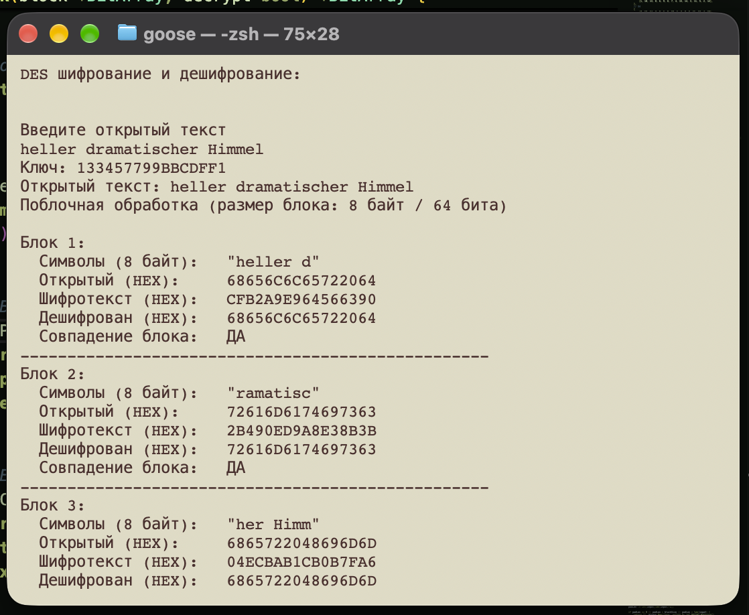
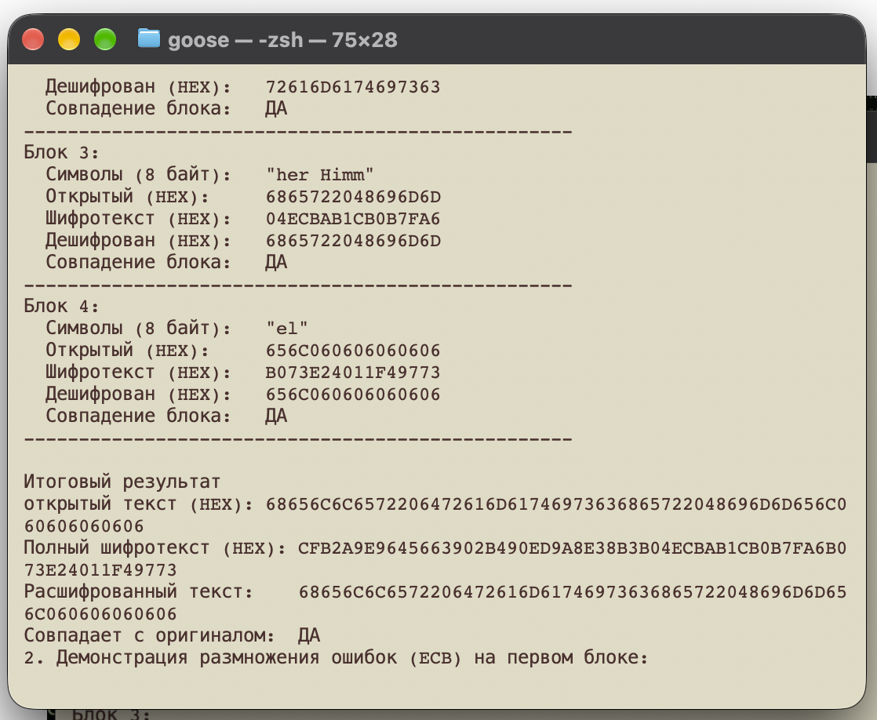
Запуск программы
